Na Wielkanoc… Baba drożdżowa z lukrem od Delecty
Pachnąca baba drożdżowa, udekorowana lukrem lub kruszonką to słodka klasyka wielkanocnego stołu. Przygotowanie jej w tradycyjny sposób wymaga umiejętności… i cierpliwości. Jeśli brak Ci czasu, sięgnij po pyszne ciasto ze świątecznej oferty limitowanej Delecty i pozwól się zainspirować!

Baba drożdżowa z lukrem Delecta to tradycyjny wielkanocny wypiek w prostej formule. Ciasto zawiera drożdże, dzięki czemu baba zawsze wyrasta puszysta i lekka. Dołączony do opakowania lukier pozwoli fantazyjnie udekorować ciasto.
Przygotowanie baby Delecty jest bardzo proste. Wystarczy dodać jaja, mleko, margarynę i wodę. Wyrośnięte ciasto należy przełożyć do blaszki z kominkiem lub klasycznej keksówki. Upieczoną i wystudzoną babę można polukrować i ozdobić według uznania – posypką lub kandyzowaną skórką pomarańczową.
Zadbaj, by w święta Twój dom wypełnił zapach drożdżowego ciasta!
Producent: Rieber Foods Polska S.A. (www.delecta.pl)

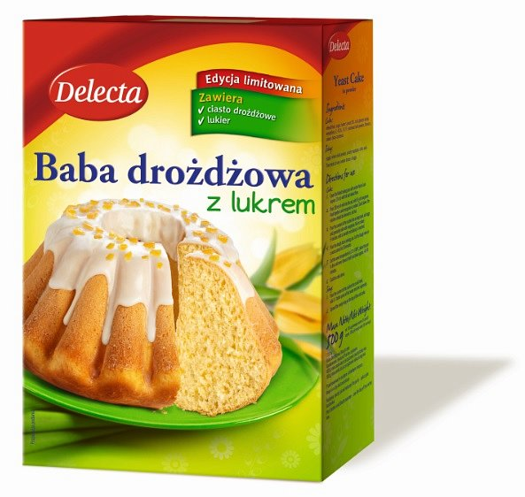

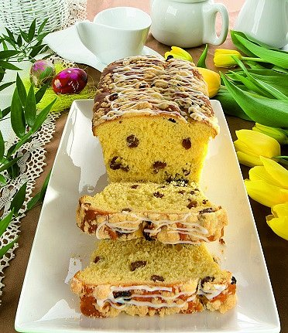
Produkt: Baba drożdżowa z lukrem (500 g)
Sugerowana cena det.: 6,39 zł

